|  |  |
| --- | --- |
| **TRƯỜNG THCS & THPT LƯƠNG THẾ VINH**  **NĂM HỌC 2018 - 2019** | **ĐỀ KIỂM TRA HỌC KỲ II**  **Môn: Toán 7**  Thời gian: 90 phút |

1. **TRẮC NGHIỆM (2,0 điểm).** Chọn đáp án đúng.

**Câu 1.** Bậc của đa thức  là:

**A.** . **B.** . **C.** . **D.** .

**Câu 2.** Đa thức  có nghiệm là:

**A.**  và  . **B.** . **C.** . **D.**  và  .

**Câu 3.** Bộ ba nào sau đây không thể là số đo ba cạnh của một tam giác?

**A.** ; ; . **B.** ; ; .

**C.** ; ; . **D.** ; ; .

**Câu 4.** Cho  có ; . Số đo cạnh  là một số nguyên thì  là:

**A.** Tam giác tù. **B.** Tam giác vuông cân.

**C.** Tam giác vuông. **D.** Tam giác cân.

1. **TỰ LUẬN (8,0 điểm).**

**Câu 1 (2.5 điểm).** Cho các đa thức:



a) Thu gọn và sắp xếp các đa thức trên theo lũy thừa giảm dần của biến.

b) Tìm đa thức  sao cho .

c) Chứng tỏ  là nghiệm của nhưng không phải là nghiệm của .

**Bài 2 (1,5 điểm).** Tìm nghiệm của các đa thức sau:

a) . b) . c) .

**Bài 3. (3,5 điểm).** Cho vuông tại  . Về phía ngoài  vẽ hai tam giác  và  vuông cân ở A.

1. Chứng minh .
2. Chứng minh 
3. Kẻ đường cao  của  cắt  tại  . Vẽ đường thẳng qua A và vuông góc với  cắt  tại  . Chứng minh rằng  .
4. Chứng minh 

**Bài 4 (0,5 điểm).** Cho đa thức . Tính giá trị của đa thức M biết .

**HƯỚNG DẪN GIẢI (THAM KHẢO).**

1. **TRẮC NGHIỆM (2,0 điểm).** Chọn đáp án đúng.

**Câu 1.** Bậc của đa thức  là:

**A.** . **B.** . **C.** . **D.** .

**Lời giải**

**Chọn B**

Ta có: 

 .

Suy ra bậc của đa thức này là: .

**Câu 2.** Đa thức  có nghiệm là:

**A.**  và  . **B.** . **C.** . **D.**  và  .

**Lời giải**

**Chọn A**

 có nghiệm   hoặc 

 hoặc 

Vậy đa thức  có nghiệm là  và .

**Câu 3.** Bộ ba nào sau đây không thể là số đo ba cạnh của một tam giác?

**A.** ; ; . **B.** ; ; .

**C.** ; ; . **D.** ; ; .

**Lời giải**

**Chọn B**

Giả sử  lần lượt là số đo của  cạnh tam giác

Theo Bất đẳng thức tam giác ta có 

Nên ta xét lần lượt các đáp án

 nên đây là số đo ba cạnh của một tam giác. Loại A

 nên đây không là số đo ba cạnh của một tam giác. Chọn B

**Câu 4.** Cho  có ; . Số đo cạnh  là một số nguyên thì  là:

**A.** Tam giác tù. **B.** Tam giác vuông cân.

**C.** Tam giác vuông. **D.** Tam giác cân.

**Lời giải**

**Chọn D**

Áp dụng Bất đẳng thức tam giác ta có: 



Mà số đo cạnh  là một số nguyên nên  cm

Lại có 

Suy ra  là tam giác cân.

1. **TỰ LUẬN (8,0 điểm).**

**Câu 1 (2.5 điểm).** Cho các đa thức:



a) Thu gọn và sắp xếp các đa thức trên theo lũy thừa giảm dần của biến.

b) Tìm đa thức  sao cho .

c) Chứng tỏ  là nghiệm của nhưng không phải là nghiệm của .

**Lời giải**

a) 







b) Vì  nên 



c) Ta có: 



Vây  là nghiệm của nhưng không phải là nghiệm của .

**Bài 2 (1,5 điểm).** Tìm nghiệm của các đa thức sau:

a) . b) . c) .

**Lời giải**

a) .

Vậy đa thức có hai nghiệm .

b) .

Vậy đa thức có hai nghiệm  hoặc .

c) 

.

Vậy đa thức có hai nghiệm là .

**Bài 3. (3,5 điểm).** Cho vuông tại  . Về phía ngoài  vẽ hai tam giác  và  vuông cân ở A.

1. Chứng minh .
2. Chứng minh 
3. Kẻ đường cao  của  cắt  tại  . Vẽ đường thẳng qua A và vuông góc với  cắt  tại  . Chứng minh rằng  .
4. Chứng minh  .

Giải

1. Xét  và  có: ( vì vuông cân tại )

(2 góc đối đỉnh)

 ( vì vuông cân tại )

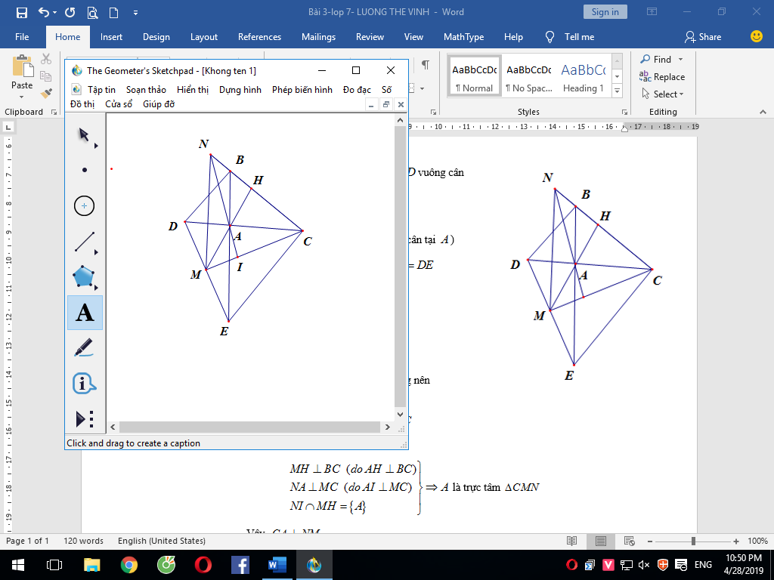 

1. Theo giả thiết: vuông cân tại  nên 

vuông cân tại nên 

Vì 2 góc  và  ở vị trí so le trong nên 

1. Gọi  là chân đường vuông góc kẻ từ A đến 

Xét  có:

 là trực tâm 

Vậy .

1. Ta có(2 góc đối đỉnh) (1)

Mà (c/m câu a) (2)

(cùng phụ với 

Từ (1) và (2) suy ra nên cân tại M (*)

Tương tự:  (2 góc đối đỉnh)

(vì )

(cùng phụ với 

Suy ra:  Nên cân tại M  (**)

Từ (*) và (**) ta có 

Vậy 

**Bài 4 (0,5 điểm).** Cho đa thức . Tính giá trị của đa thức M biết .

Giải:















Vậy  với .

